OBSERVACIONES DEL LA PRACTICA

Estudiante 1 Cod XXXX

Estudiante Daniel Esteban Aguilera Figueroa Cod 202010592

1. ¿Qué estructura de datos se usa para este índice?

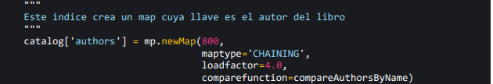

* Como podemos observar en este caso para la creación de este índice se usa un Hash Table, en esta ocasión es posible observar que el método para evitar colisiones es Chaining, el cual, como es bien sabido, es la creación del Hash Table por medio de, primero, la creación de un array en el cual se almacenan los elementos “llave-valor” que en este caso serán listas enlazadas. En otras palabras, un array de linked lists. Esto se hace de forma que no existan colisiones.

1. ¿Cuántos elementos se espera almacenar inicialmente?

* Se esperan almacenar 800 elementos

1. ¿Cuál es el factor de carga?

* El factor de carga en este caso es de 4.0

1. ¿Con cuántos elementos serán necesarios agregar para hacer re-hash de la tabla?

* El número de elementos tendría que ser mayor a 800 para que este proceso se pueda realizar. Una vez se excede este numero se realiza un re-hash.

1. ¿Qué hace la instrucción “**mp.put(...)”**?



* Como es bien sabido, la función mp.put añade un elemento (“llave-valor”) a el Hash Table. En este podemos observar que se añade como llave el id del libro y como valor el nombre de este.

1. ¿Qué papel cumple **“book[‘goodreads_book_id’]”** en esa instrucción?

* En esta instrucción este seria la llave del elemento que se introducirá en el hash table.

1. ¿Qué papel cumple **“*book”*** en esa instrucción?

* En este caso **“book”** es el nombre del libro y valor de la llave.

1. ¿Qué hace la instrucción **“mp.get(…)”**?

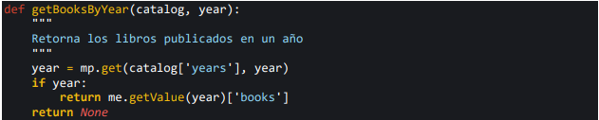

* La instrucción mp.get retorna un elemento, es decir, llave-valor. Entran por parámetros un hash table y una llave. En caso de encontrar la llave ingresada se retorna la llave y el valor.

1. ¿Qué papel cumple **“*year”*** en esa instrucción?

* **“year”** en este caso es la llave por buscar con la función mp.get.

1. ¿Qué hace la instrucción **“mp.getValue(…)”**?

* Esta función retorna el valor de una pareja llave-valor.